טיסת החלל הראשונה בהיסטוריה ללא גברים: קייטי פרי טסה לחלל – וחזרה בשלום

צוות נשים ראשון בחלל : טיסה היסטורית .

זוהי טיסת החלל המסחרית ה-11 של בלו אוריג'ין – עדות להתפתחות שוק תיירות החלל
עודד כרמלי
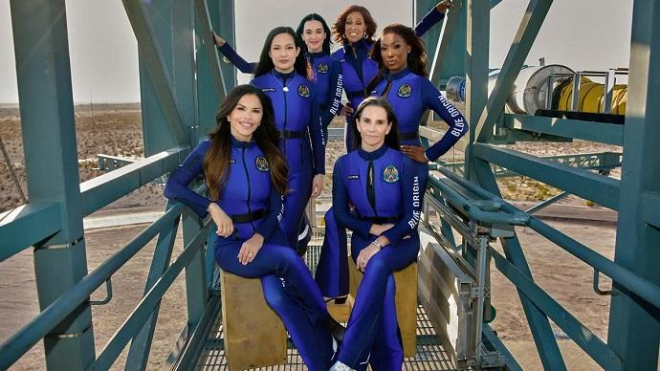
15.04.2025

צוות משימת NS-31. קרדיט: בלו אוריג"ין
בפעם הראשונה מאז ולנטינה טרשקובה ב-1963 – שיצאה לחלל לבדה – המריאה השבוע חללית כשעל סיפונה צוות המורכב כולו מנשים. את הטיסה ההיסטורית של חברת בלו אוריג'ין הובילו נשים בולטות מעולמות התקשורת, המדע והאקטיביזם – כולן פורצות דרך בתחומן.
בין המשתתפות היו העיתונאיות לורן סנצ'ז, בת זוגו המאורסת של ג'ף בזוס, וגייל קינג, מגישת תוכנית הבוקר של CBS. אליהן הצטרפו מהנדסת החלל עאישה בוו – האישה הראשונה מאיי הבהאמה שטסה לחלל; אמנדה נגווי, פעילת זכויות אדם וישראלית לשעבר שמועמדת לפרס נובל לשלום והפכה לאישה הווייטנאמית הראשונה בחלל; והדוקומנטריסטית קריאן פלין, המתעדת נשים פורצות גבולות.
האם זו טיסת פרסום או פריצת דרך?
בלו אוריג'ין, חברת החלל של ג'ף בזוס, כבר מזמן אינה רק חזון טכנולוגי – אלא גם במה תקשורתית. מאז שיגור הבכורה המאויש של ניו שפרד ב-2021, שכלל את בזוס עצמו, החברה שילבה בין סמלים תרבותיים לאנשים פורצי דרך: וואלי פאנק, שטסה בגיל 82; אוליבר דיימן, הצעיר ביותר בחלל; השחקן וויליאם שטנר (קפטן קירק), שהמריא בגיל 90; ובתו של האסטרונאוט הראשון של אמריקה, לאורה שפרד-צ'רצ'לי.
קישור לסרטון - Katy Perry In Space
קישור לכתבה - טיסת החלל הראשונה בהיסטוריה ללא גברים: קייטי פרי טסה לחלל – וחזרה בשלום

